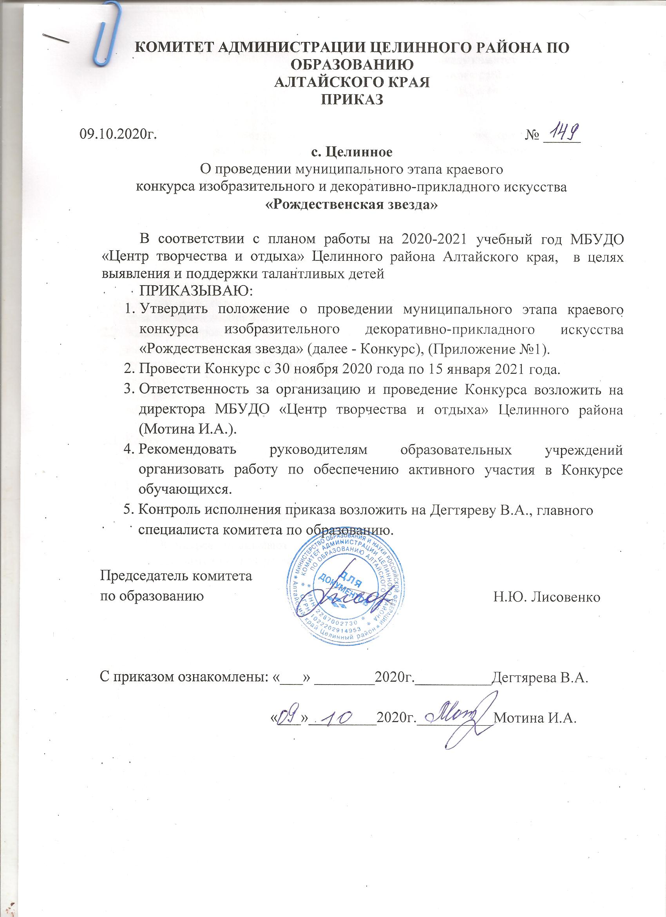
Приложение 1
к приказу комитета администрации Целинного района по образованию
от 09.10.2020г.№ 149
Положение
о проведении муниципального этапа краевого конкурса
декоративно-прикладного и изобразительного творчества
«Рождественская звезда»

- Общие положения
  - Муниципальный этап краевого конкурса декоративно-прикладного и изобразительного творчества «Рождественская звезда» (далее – Конкурс) проводится с 30.11.2020г. по 15.01.2021г.
  - Настоящее Положение определяет порядок и условия проведения Конкурса, требования работам.
- Цель и задачи
  - Конкурс проводится в целях выявления одаренных детей в области декоративно-прикладного и изобразительного творчества.
  - Задачи Конкурса:
- выявление, поддержка, развитие и социализация одаренных детей;
- духовное осмысление сюжета Рождества, возрождение традиций художественного творчества подрастающего поколения;
- выявление разнообразных педагогических идей, используемых на занятиях в творческих объединениях.
- Организаторы Конкурса
  - Конкурс проводится МБУДО «Центр творчества и отдыха» Целинного района при поддержке комитета Администрации Целинного района по образованию.
- Порядок и условия проведения Конкурса
  - Конкурс проводится с 30.11.2020г. по 15.01.2021г.
  - Место проведения: МБУДО «Центр творчества и отдыха» Целинного района Алтайского края (с. Целинное, ул. Победы, 5).
5. Участники Конкурса
5.1. В Конкурсе принимают участие дети от 5 до 18 лет. Участники Конкурса подразделяются на четыре возрастные группы: от 5 до 7 лет (дошкольники), от 7 до 10 лет, от 11-14 лет, 15-18 лет.
5.2. От одного ОУ – не более 10 работ.
6. Программа Конкурса
6.1. Номинации Конкурса:
«Вышивка» (в т.ч лентами, бисером);
«Панно и плетение (из нитей, шнуров, лозы и др.);
«Керамика и тестопластика»;
«Бисероплетение»;
«Макеты и бумагопластика»
«Роспись и резьба по дереву»
«Авторская игрушка»
«Вязание, кружевоплетение и фелтинг»;
«Работа с тканью» (пэчворк, аппликация и др.);
«Смешанная или оригинальная техника декоративно-прикладного и изобразительного искусства»;
«Лучшая коллективная работа» (не более 2 человек) (коллективные детские работы, семейные творческие работы)»;
«Живописные и графические произведения»;
«Смешанная или оригинальная техника изобразительного искусства»
«Художественная фотография»
6.2. Критерии оценки:
Глубина раскрытия внутреннего смысла, образного содержания произведения, оригинальность, уровень самостоятельности мышления автора при создании работы. Художественная техника, композиционное построение, цветовой строй, пластическая моделировка объёмов, гармония пропорций, индивидуальность манеры автора в технологии изготовления работы.
6.3. Требования к оформлению работ:
- работы должны быть выполнены на твердой основе из любого оформительского материала. Работы, выполненные с использованием природных и сыпучих материалов, пластилина должны быть закрыты стеклом.
- настольные работы могут быть выполнены в любой технике декоративно-прикладного творчества, исключая изделия из непрочных материалов, быть устойчивыми или закрепляться на жесткой подставке (основе).
- рисунки предоставляются в паспарту или рамках.
7. Награждение
7.1. Решение жюри не оспаривается и является окончательным.
Жюри имеет право присуждать по несколько одинаковых мест в любой номинации.
7.2. Лучшие работы направляются для участия в краевом конкурсе декоративно-прикладного и изобразительного творчества «Рождественская звезда»

Исп. Першина В.В.
Тел. (38596) 2-21-82
Сайт: http://cdomtvorchestva.ucoz.ru/
e-mail: detstvoz1@rambler.ru

Приложение №2
ФИ ребенка, возраст
Номинация: согласно положению
«Название работы»
Техника выполнения
Наименование вашего ОУ,
Руководитель:

Приложение №3

Согласие обучающегося, родителя (законного представителя) на обработку персональных данных
Я,___________________________________________________________
(фамилия, имя, отчество)
законный представитель_________________(кем приходится обучающемуся)
обучающегося _____________________________________________________
(ФИО обучающегося) (дата рождения)
проживающего по адресу____________________________________________
В соответствии с Федеральным законом от 27.07.2006 № 152-ФЗ «О персональных данных» даю согласие МБУДО «Центр творчества и отдыха» Целинного района Алтайского края на обработку, включая сбор, систематизацию, накопление, хранение, уточнение (обновление, изменение), использование, распространение, в том числе передачу третьим лицам, обезличивание, блокирование уничтожение, а также предоставление доступа неограниченного круга лиц к персональным данным
__________________________________________________________________
(ФИО обучающегося)
Я подтверждаю, что ознакомлен (а) с Положением о защите, хранении, обработке и передаче персональных данных работников и обучающихся образовательных организаций № 130 от 23 октября 2014 г.
Согласие вступает в силу со дня его подписания и действует в течение неопределенного срока. Согласие может быть отозвано мною в любое время на основании письменного заявления.
Информация для контактов______________________________________
«___»_______________20___г._______________/___________________
(подпись) (фамилия, имя, отчество)

